2017年广东省深圳市中考物理试卷

一、选择题（共16小题，每小题1.5分，满分24分.在每题给出的四个选项中，只有一项符合题目要求。）
1．（1.5分）下列关于声现象和光现象的描述，正确的是（ ）
A．鱼在水中漂﹣﹣光的折射
B．阳光照在云上，云底下会形成阴影区域﹣﹣光的反射
C．玻璃瓶中灌入不同高度的水，敲击会发出不同音调的声音﹣﹣音调和振幅有关
D．次声波预报仪可以预报台风和地震活动等﹣﹣次声波可以传递信息
2．（1.5分）下列关于透镜的描述，错误的是（ ）
A．放大镜看报纸可以看到放大的字
B．教室使用投影仪可以在屏幕上形成正立、放大的虚像
C．用手机拍照，物和镜头的距离需要大于镜头的二倍焦距
D．近视眼可以用凹透镜矫正
3．（1.5分）夏天天气炎热，为了防止食物腐烂，以下说法正确的是（ ）
A．在运输车辆上放干冰，利用干冰汽化吸热给食品降温
B．把食材放在冰块上，利用冰块熔化吸热给食材降温
C．给放食材的盒子上盖上湿毛巾，利用水的升华吸热给食材降温
D．把食物放入冰箱内，利用冷凝剂液化吸热，使冰箱内部温度降低
4．（1.5分）关于热学知识，下列说法错误的是（ ）
A．所有物体的分子都在不停地做无规则运动
B．汽车的动力是由汽油机的做功冲程提供的
C．热量可以从内能小的物体传递给内能大的物体
D．升高相同的温度，比热容大的物体，吸收的热量多
5．（1.5分）下列数据符合常识的是（ ）
A．两个鸡蛋的质量约为100g
B．电视机的功率约为2kW
C．洗澡水温度约为80℃
D．我国某种新型客机飞行速度可以超过光速
6．（1.5分）下列说法正确的是（ ）
A．重力没有施力物体
B．物体只有在不受力时才能保持静止状态
C．弹力一定发生在相互接触的物体之间
D．我国某种新型客机飞行速度可以超过光速
7．（1.5分）生活中有很多地方涉及物理知识，下列说法正确的是（ ）
A．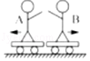甲乙两人在小车上静止，甲推乙，两人都后退，说明力的作用是相互的
B．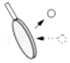乒乓球能被球拍击回是因为乒乓球太轻，没有惯性
C．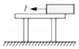如图的过程中，摩擦力会变大
D．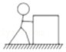推箱子不动，是因为推力小于摩擦力
8．（1.5分）在沙滩上光脚走路，踩到贝壳时，脚会很疼．下列选项所涉及的原理与此相同的是（ ）
A．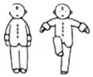爷爷打太极时双脚变为单脚站立
B．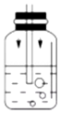手持自制气压计从梧桐山脚走到山顶，管内液面升高
C．在理化试验操作中，将胶头滴管的胶头松开，液体进入滴管
D．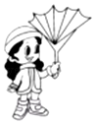台风到来时某同学打开的伞面被吹“反”了
9．（1.5分）下列图中的简单机械，不能省力但能省距离的是（ ）
A．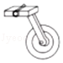自行车的脚踏装置 B．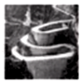盘山公路
C．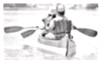划船用的船桨 D．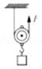动滑轮
10．（1.5分）关于功和能，下列描述正确的是（ ）
A．机械表上发条是增加了发条的弹性势能
B．深圳大亚湾核电站是把电能转化为核能
C．汽车加油后，以原来的速度继续匀速行驶它的动能会降低
D．“飞流直下三千尺”中水的动能转化为重力势能
11．（1.5分）深圳倡导创新，在某创新比赛中，鹏鹏同学组装的一台环保电动力车，他自己坐在车上，用蓝牙手机控制车的方向．已知车身质量为5kg左右．该车以一个充电宝为能量来源，电动机效率达80%，下列说法正确的是（ ）
A．该车工作时将机械能转化为电能
B．鹏鹏坐在车上比空车时车对地面压强大
C．车对地面的压力和地面对车的支持力是一对平衡力
D．车突然停下时，鹏鹏会向前倾，说明鹏鹏受到惯性力的作用
12．（1.5分）如图是实验室电流表的内部结构图，下列选项中与电流表的工作原理相同的是（ ）
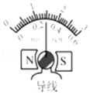
- 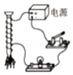 B．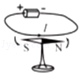
- C．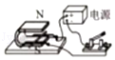 D．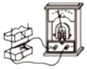
13．（1.5分）高铁内的洗手间如果两个相邻的洗手间都有人并且锁住时，红灯亮表示“有人”．如果两洗手间都没有人或者只有一个有人时，灯不亮表示可以使用．下列电路图能实现上述功能的是（ ）
A．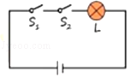 B．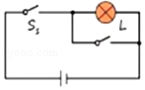
C．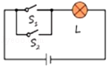 D．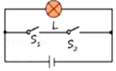
14．（1.5分）下列说法正确的是（ ）
A．电流表测电路中电流时，流过的电流是正电荷定向移动形成的
B．某同学家的电能表示数是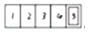，表示他家消耗的电能是1234.5J
C．可燃冰属于可再生能源
D．卫星电话用电磁波传递信息
15．（1.5分）小明把台灯插入插座，闭合开关，家里的总控制开关立刻跳闸，请分析造成这种现象的原因是（ ）
A．插头短路 B．灯丝断路 C．灯头内短路 D．灯头内断路
16．（1.5分）如图是一个油量表的示意图，滑动变阻器规格为“20Ω 1A”．闭合开关，当浮球最低时滑片P滑到a端，电流表示数为0.3A，当浮球最高时，滑片P滑到b端，电流表示数为0.5A．下列说法错误的是（ ）
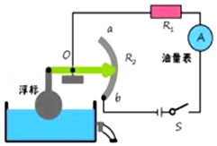
A．电阻R₁的阻值为30Ω
B．电源电压为15V
C．在加满油后，1min内电阻R₁产生的热量为450J
D．电阻R₁最小功率为7.5W

二、实验题（共小题，满分14分）
17．（4分）如图是某实验小组“测量小车平均速度”的情形，如图所示，小车从位置A开始沿直线运动到位置B，所用的时间为2s，则小车从A到B通过的总路程为 cm，这段时间内小车运动的平均速度是 m/s．
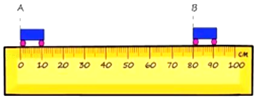
18．（4分）小明同学捡到一块金属块，他想通过测量金属块的密度判断这个金属块的材料是什么，小明可用的实验仪器有托盘天平和弹簧测力计．
①小明将天平放在水平实验台上后，接下来将游码的左侧跟标尺的 对齐，再调节平衡螺母，使天平平衡．
②用调节好的天平测量金属块质量，正确操作后天平再次达到平衡，如图甲所示，此时读出该金属块的质量为 g，重力为 N（g=10N/kg）
③在实验过程中，小明将金属块儿挂于弹簧测力计上，然后放在水中直至完全浸没，此时弹簧测力计读数如图乙所示为 N．
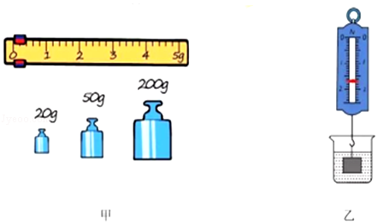
④小明通过查阅密度表得知如下几种金属的密度（见下表），通过科学的计算，可以求出金属的密度，则该金属块的材料是 ．
金属 | 铅 | 铜 | 钢铁 | 铝
密度（kg/m³） | 11.3×10³ | 8.9×10³ | 7.9×10³ | 2.7×10³
19．（6分）小明探究“电流与电压“的关系，设计的实验电路图如图1所示，已知电源电压为3V，定值电阻R₁的阻值为5Ω．完成下列题目：
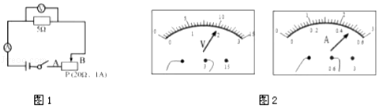
①在记录数据时，小明由于粗心，忘记将第三组电压表示数填入表格，同学们可以帮忙算出这里的电压值应该为 V．
I/A | 0.1 | 0.2 | 0.3 | 0.4
U/V | 0.5 | 1.0 |  | 2.0
②接下来，小明利用上述电路原理图来探究“电流与电阻”关系，闭合开关后移动滑动变阻器使得电压表的读数为2V，然后断开开关，将CD间的电阻R₁从5Ω换成10Ω．再闭合开关，此时电压表的示数 （填“大于”、“小于”或“等于”）2V，接下来小明应将滑动变阻器的滑片向 端（填“A”或“B”）移动．
③最后小明在桌子上发现一个阻值未知的定值电阻，为了测量电阻阻值的大小，小明用这个定值电阻换掉原电路中的R₁，调节滑动变阻器，电路中电表的示数如图2所示，测电压表的示数为 V，电流表示数为 A，通过计算可得此定值电阻的阻值为 Ω．小明认为这样通过一组数据直接计算的定值电阻阻值不准确，为了使得结果更加准确，他接下来应该 ．

三、计算题
20．（8分）如图是现代家庭使用的升降衣架的结构示意图，它可以很方便晾起洗好的衣服，其实就是通过一些简单机械的组合来实现此功能的．已知晾衣架上所挂衣服质量为4kg，动滑轮、杆和晾衣架总质量为1kg．小燕同学用力F拉动绳子自由端，在5s时间内使衣服匀速上移0.5m（g=10N/kg，不计绳重和摩擦）求：
（1）绳子自由端拉力F的大小；
（2）拉力所做的功W；
（3）拉力的功率P；
（4）整个过程中机械效率η．
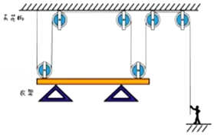
21．（8分）如图甲是某电子秤的原理示意图，R₁为定值电阻，托盘下方的电阻R₂为压敏电阻，其电阻大小与托盘内所放物体质量m大小的关系图如图乙所示．已知电源电压为6V保持不变．
（1）当托盘为空时，R₂电阻 ；
（2）若托盘为空时，电流表示数为I₁=0.01A，求定值电阻R₁的阻值；
（3）若放入某物体后，电流表示数为I₂=0.02A，求该物体的质量大小．
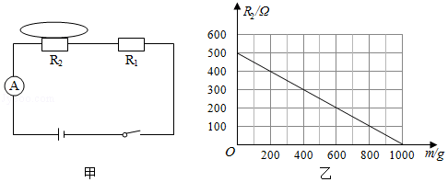

四、综合开放题
22．（3分）某同学在看了《加勒比海盗》后，想象了电影后续的情节：
一段美好时光以后，黑珍珠号又回到了漂流瓶里，杰克船长被船员们抛弃在了一个荒岛上，如图，他右手拿着罗盘，左手拿着望远镜，回忆着以前的日子，想象着一段新的旅程．
请按以下方示例找出图中3个物理现象或者物体，填入下表（不能与示例相同）
 | 现象或者物体 | 物理知识
示例 | 太阳 | 热传递
①
②
③
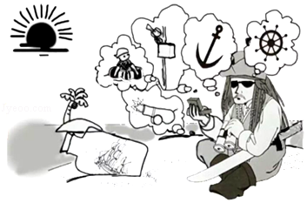
23．（3分）阅读下面某同学日记，指出其中三个不符合安全用电要求的做法．
充实的一天
今天家里进行了大扫除．妈妈用湿抹布把正在发光的灯泡擦得干干净净，然后湿着手顺便关了开关．妈妈担心丁香上落微尘，给冰箱加上了厚厚的防尘布．
爸爸负责清理家里的电器，他先断开开关，把家里坏掉的用电器都换掉．插电冰箱的插头时，插头无法插入两孔插座便掰断了中间的那根，顺利的将插头插入了多个大功率用电器都在使用的插排．妈妈觉得空调应该清理一下，爸爸就直接拿起清洗剂喷在了正在工作的空调上．
我看到电蚊香一直开着就把它直接拔掉了，电蚊香的电线有些地方的绝缘层破掉了，我用绝缘胶布把破损部分包了起来．
啊，真是美妙而充实的一天！
① ．
② ．
③ ．

